照明エリア図(E07) | 学校名  （ ） | 上演作品名  （ ） | 上演順（記入しない）
Ｎｏ．（ ／ ） | 位置を指定したい照明【 地明かり ・ サス ・ ＳＳ ・その他（ ）】 |  | 上演順（記入しない）

指定する照明の詳細
※色、サスの大きさ、レンズ（フレネルか平凸か）、どのバトンから、などできるだけ詳しく記載してください。（ご要望にお応えできない場合もありますのであらかじめご了承ください）

【照明エリア】※照明ごとに色分けし、位置・大きさなどがわかるように記入。（「舞台」の枠は、袖幕を完全に開いた時のもので、実際の舞台はここから上下半間ずつ狭めた７間幅を基本とします）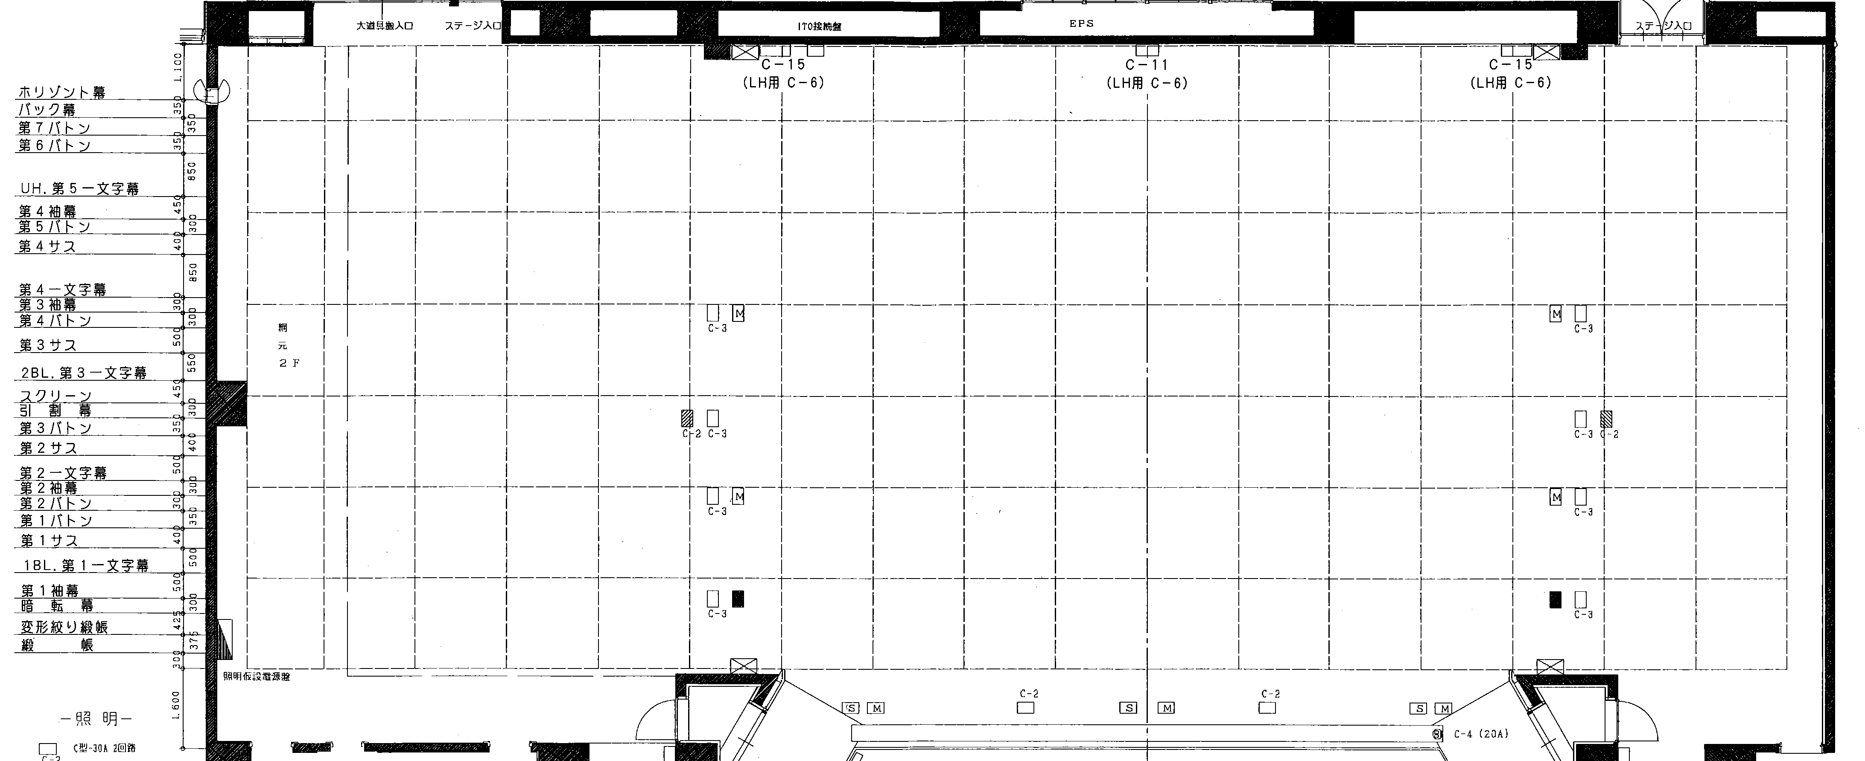
1間
1間
CL
↓LH
舞台
袖
袖

